**BUKTI PUBLIKASI TUGAS AKHIR DASAR SISTEM KOMPUTER**

MATA KULIAH : Dasar Sistem Komputer

JUDUL APLIKASI : PEMESANAN KAMAR HOTEL

LINK PROJEK GITHUB : <https://github.com/futhiananda/Program-Aplikasi-Pesan-Kamar-Hotel>

KELAS : C

NIM : 2400018109

NAMA : FUTHIA NANDA AZ-ZAHRA

1. Screenshot tampilan unggah projek di Github/Github

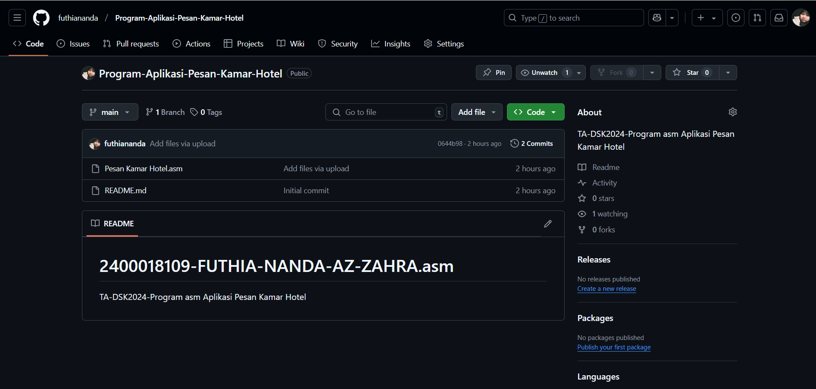

1. Screenshot tampilan publikasi di Youtube (fullscreen browser)

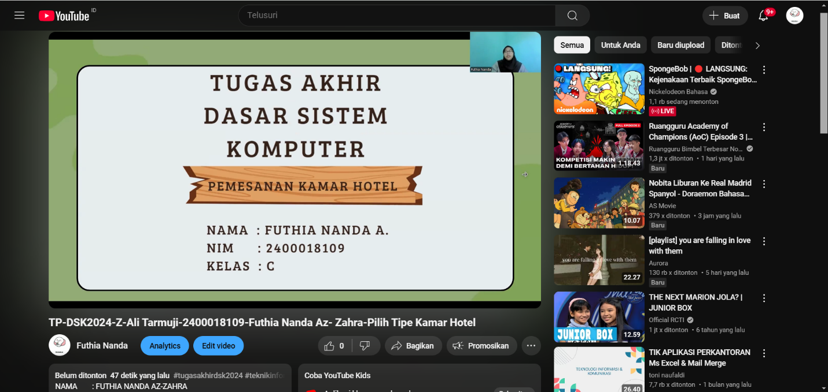

1. Screenshot bukti publikasi di forum (tugas sebelumnya) capture fullscreen browser

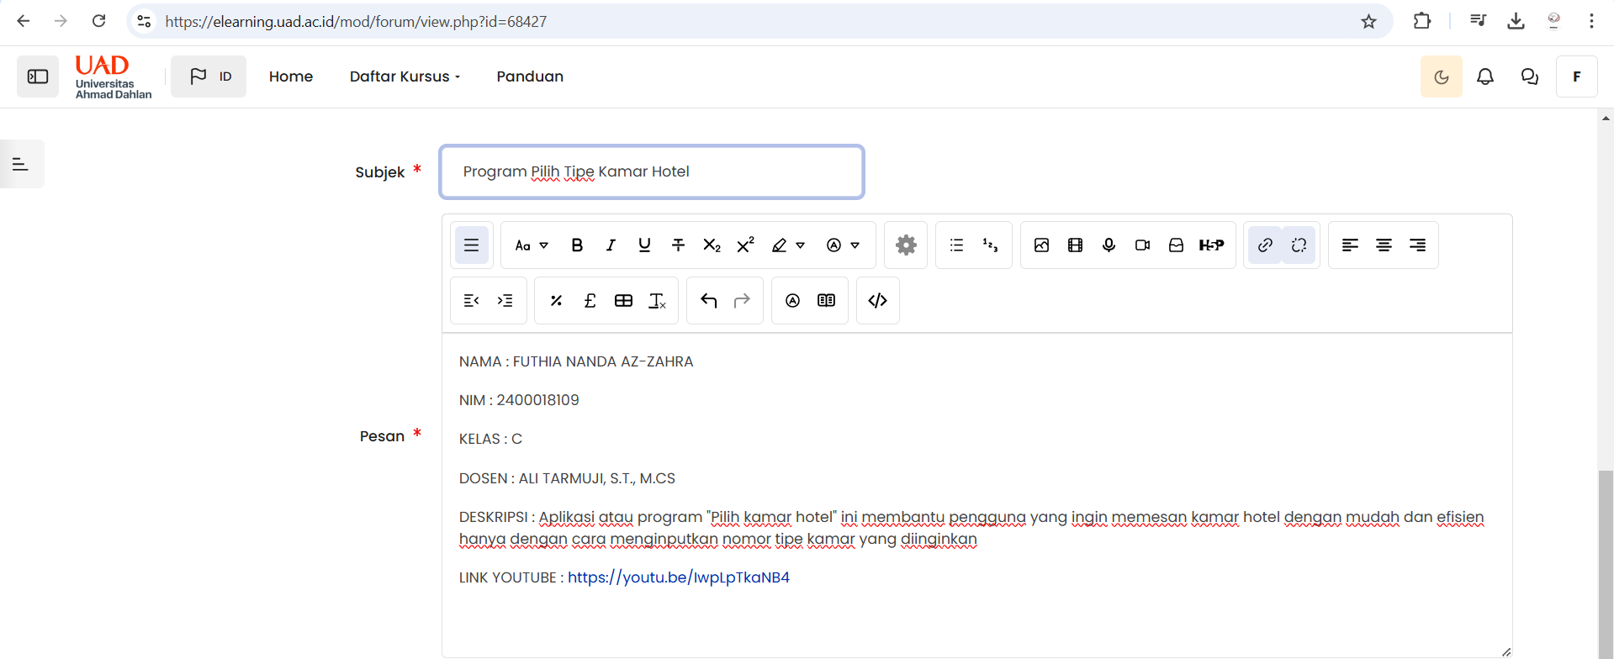

1. Screenshot tampilan unggahan halaman projek Github setelah ditambahi/update file presentasi dan link youtube

<https://youtu.be/IwpLpTkaNB4>